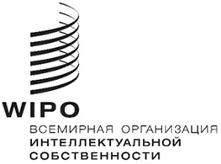

PR/2020/855
Женева, 27 мая 2020 г.

EMBARGO: NOT FOR ANY KIND OF PUBLICATION BEFORE WEDNESDAY MAY 27, 2020 AT 9 A.M. GENEVA TIME/CET

ПРЕСС-РЕЛИЗ

WIPO PROOF: ВОИС представляет новую услугу для бизнеса, позволяющую удостоверить факт существования интеллектуальных активов
Сегодня Всемирная организация интеллектуальной собственности (ВОИС) запустила в эксплуатацию новую онлайн-услугу для бизнеса WIPO PROOF, позволяющую получить защищенное от несанкционированного доступа подтверждение существования в конкретный момент времени любого цифрового файла независимо от его формата, включая наборы данных.
WIPO PROOF дополняет существующие системы интеллектуальной собственности (ИС) ВОИС, помогая изобретателям и авторам обеспечить верифицируемую защиту многочисленных результатов своего труда на любой стадии развития – от идеи до разработки концепции и коммерциализации.
WIPO PROOF позволяет создать «отпечаток» цифрового файла с отметкой даты и времени и таким образом обеспечивает своего рода цифровое нотариальное оформление, предоставляя надежную, недорогую и рациональную услугу в любой точке мира. WIPO PROOF дополняет пакет ведущих услуг ВОИС в области ИС для патентов, товарных знаков, промышленных образцов, географических указаний, а также услуг в области арбитража и посредничества.
«В условиях высокодинамичной глобальной экономики, в которой стоимость все больше зависит от деятельности человека, обусловленной цифровыми технологиями и большими данными, способность доказать факт обладания цифровыми файлами интеллектуальных активов имеет определяющее значение. WIPO PROOF помогает изобретателям и авторам лучше защитить цифровые результаты своего труда и является большим шагом на пути развития пакета услуг ВОИС, отвечающих потребностям цифровой экономики», – заявил Генеральный директор ВОИС Фрэнсис Гарри, представляя WIPO PROOF.

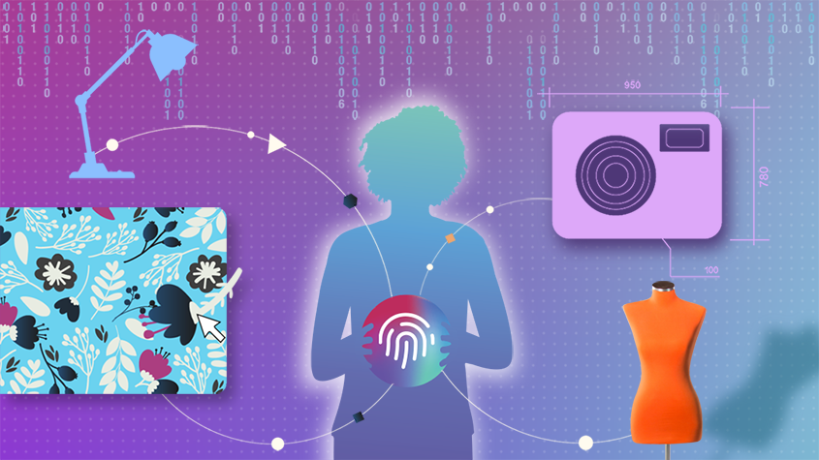

WIPO PROOF
WIPO PROOF – это удобная в использовании глобальная онлайн-услуга, в рамках которой оперативно генерируется защищенное от несанкционированного доступа свидетельство, подтверждающее существование цифрового файла в конкретный момент времени, а также факт его неизменности с соответствующего момента. В рамках этой услуги создается токен WIPO PROOF – цифровой отпечаток файла или информации с отметкой даты и времени, который может использоваться в качестве свидетельства в любом правовом споре. Купить токены WIPO PROOF можно как по отдельности за весьма умеренную сумму, так и комплектом с двухлетним сроком действия по льготной цене.
Токены WIPO PROOF могут использоваться для подтверждения факта существования объекта на более раннюю дату, позволяя предотвратить злоупотребления и незаконное присвоение, и могут быть полезны с точки зрения обеспечения сохранности интеллектуальных активов на любом этапе развития от идеи до коммерциализации независимо от того, станет ли эта идея в конечном счете официальным объектом ИС или нет. WIPO PROOF дополняет существующие системы ИС ВОИС, будучи еще одним инструментом стратегического глобального управления интеллектуальными активами.
WIPO PROOF может применяться для решения множества задач, включая следующее: в контексте стратегий охраны коммерческой тайны использование WIPO PROOF для подтверждения существования файла или информации в конкретный момент времени – это своеобразный конкретный шаг, подчеркивающий ценность данной информации и свидетельствующий о принятии мер для ее защиты. Возможность подтвердить существование творческих произведений в момент их создания имеет принципиальное значение для их защиты от потенциального незаконного присвоения или посягательств.
Услуга WIPO PROOF также полезна для управления ценными комплектами данных, например данными научных исследований или данными для обучения моделей ИИ, поскольку она позволяет за считанные секунды официально задокументировать факт существования каждой версии набора данных и обладания им.

Принцип работы WIPO PROOF
Любой человек может зайти на защищенный онлайн-сайт WIPO PROOF и запросить токен WIPO PROOF для конкретного цифрового файла. ВОИС не просматривает содержание такого файла и не сохраняет у себя его копию. Безопасный односторонний алгоритм хеширования WIPO PROOF обеспечивает локальное взаимодействие с браузером клиента с целью создания уникального цифрового отпечатка файла. Кроме того, любой человек – и даже третьи лица – может проверить токены WIPO PROOF на соответствующем веб-сайте с помощью нескольких простых действий.
Для создания токенов WIPO PROOF используется технология инфраструктуры открытых ключей (PKI или ИОК). Это хорошо зарекомендовавшая себя и надежная криптографическая технология, являющаяся одним из наиболее широко признанных в мире и авторитетных способов цифровой сертификации. Более того, услуга WIPO PROOF спроектирована и разработана в соответствии со стандартами eIDAS, которые относятся к самым надежным и жестким в мире. Токены WIPO PROOF обеспечивают максимальную уверенность в том, что дата и время, указанные на токене, верны и не подвергались изменениям.
WIPO PROOF выступает надежным и верифицируемым свидетельством в случае споров и судебных разбирательств в отношении существования и целостности цифрового файла и соответствующих прав ИС.

